# Características de un ordenador son:

1. Gran velocidad de tratamiento de la información
2. Gran potencia de cálculo aritmético y lógico
3. Facultad de memorizar programas y datos
4. Facultad de comunicación con las personas y otras maquinas

# Datos, programa y información:

* Información: es el conjunto de datos necesarios para realizar uno o varios procesos.
* Datos: son conjuntos de símbolos que se utilizan para expresar los valores numéricos
* Programas: conjunto de instrucciones o procesos, que al procesar da dicha información.

# Sistema informático compuesto por:

Componente físico (hardware)

Componente lógico (software)

Componente humano (programador)

# Unidades básicas de información (en bytes)

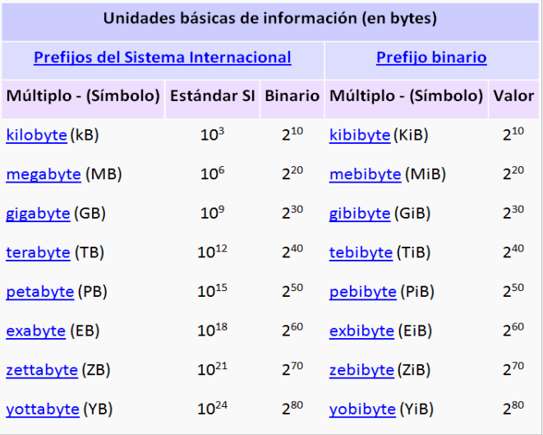

# Calculo binario

## Aritmética binaria

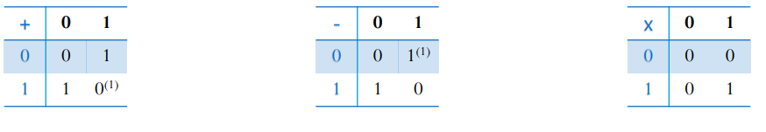

## Lógica binaria

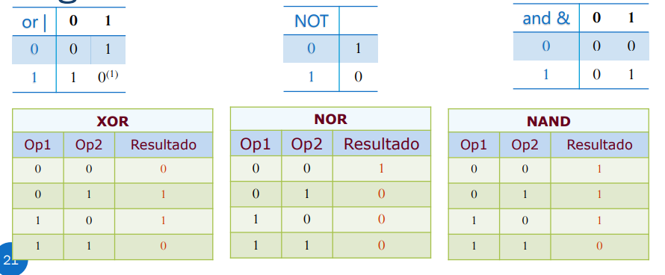

# Arquitectura de von Neumann:

Describió el fundamento teórico de construcción de un ordenador electrónico

## Idea:

Conectar permanentemente las unidades del ordenador y que estuviera coordinado bajo un control central.

## Imagen de la arquitectura de von Neumann

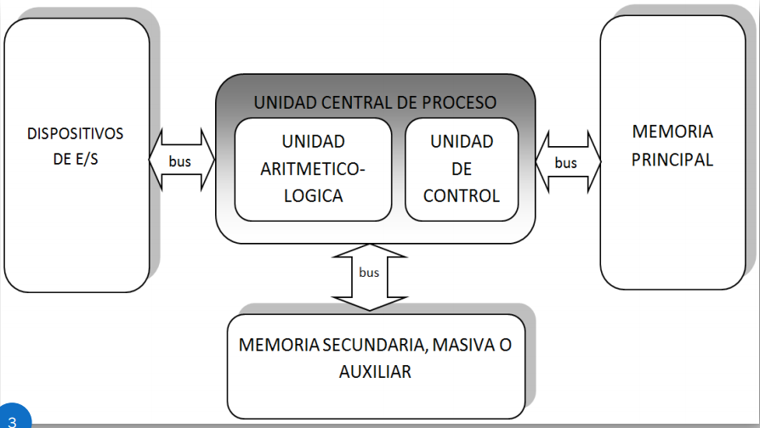

# CPU: central process Unit

* Es el cerebro del ordenador
* Se ocupa del control y los procesos de los datos de un ordenador
* Representación y almacenamiento de los datos
* El desplazamiento interno delos datos entre los distintos componentes
* La interpretación y ejecución de las instrucciones que forman los programas

## Partes de la cpu:

* Unidad de control: interpreta y ejecuta la instrucción dada en la memoria principal
* Unidad aritmético-logica(ALU): recibe los datos sobre los que efectua operaciones de cálculo y comparaciones, toma decisiones lógicas y devuelve el resultado. Todo ello bajo la supervisión de la unidad de control.
* Registros: permite almacenar la información en el almacenamiento interno de la CPU

# Memoria principal o interna(ram):

RAM: esta constituida por celdas numeradas y almacena un determinado numero de bits

## Función

Almacenamiento de la información

### Se almacena:

* La rutina o programas del SO residente
* Las instrucciones o sentencias de los programas en código
* Los datos necesarios para ejecutar estos programas

## Características de la RAM:

* Es muy rápida
* El procesador puede acceder a ella muy rápidamente al tener un bus conectado directamente
* No puede ser mayor el ancho de la memoria que la del bus
* Se almacena la información en KB,MB…
* Es volátil y pierde la información al no tener energía

## tipos de memoria:

* Rom(read only memory): memoria de solo lectura cuya información no puede ser modificada
* Ram(random Access memory): memoria de acceso aleatorio volátil de lectura/escritura
* Memoria cache: contiene datos e instrucciones de la memoria RAM, a los cuales se accede de forma más rápida

# Canales o buses:

Los buses se utilizan para la comunicación de los componentes de los ordenadores

## Tipos de bus:

### Bus de datos:

* intercambian información entre la CPU y el resto de las unidades
* se trasmite a través de la electricidad
* se mide la velocidad en MHz o GHz
* mas rápido dependiendo de la anchura del bus

### Bus de direcciones:

* Trasmite entre la CPU y la memoria
* Hace que sea mas rápido que llegue la información a la CPU ya que tiene un bus que va directo

### Bus de control:

* Genera los impulsos necesarios para gobernar al resto de elementos

# Dispositivos periféricos:

* Dispositivos cuya misión es recoger y proporcionar al exterior los datos de salida y las conexiones como monitor o impresoras etc.

## Tipos de dispositivos periféricos:

* Periféricos de entrada: permite introducir datos a la computadora: teclado, ratón, cámara web, escáner, etc.
* Periféricos de salida: permite obtener el resultado del procesamiento: monitor, impresoras, altavoces, auriculares, etc.
* Periféricos de almacenamiento: se encarga de guardar datos de forma que parezcan para usos posteriores: disco duros, grabadores, DVD….
* Periféricos de comunicación: facilita la interacción entre dos o mas ordenadores: tarjeta de red, tarjeta de wifi, modem, bluetooth …